3. TRABAJO TÉCNICO

3.1. Herramientas empleadas
El desarrollo del presente trabajo se ha apoyado en un conjunto de herramientas que dan cobertura a las distintas fases del proyecto: la recopilación y almacenamiento de datos, el procesamiento estadístico y la preparación del dataset final.
El entorno de ejecución del código ha sido Google Colaboratory (Colab), una plataforma de computación en la nube que permite ejecutar código Python desde el navegador sin configuración local. Su elección se justifica por la accesibilidad a recursos computacionales suficientes para el tamaño del dataset, la reproducibilidad mediante la compartición del notebook, y la integración nativa con Google Drive para gestión de archivos.
El lenguaje de programación ha sido Python, estándar de facto en el análisis de datos y el aprendizaje automático. Para la manipulación del dataset se ha utilizado pandas, que permite cargar el archivo Excel mediante pd.read_excel(), inspeccionar la estructura con df.info() y df.describe(), gestionar valores nulos con df.fillna() y construir el dataset final para modelización. NumPy ha proporcionado el soporte numérico para operaciones vectoriales y el cálculo de estadísticos como la mediana y el z-score. La visualización se ha realizado con matplotlib y seaborn, librerías que permiten generar histogramas, diagramas de caja, gráficos de dispersión y mapas de calor. La normalización se ha hecho con StandardScaler del módulo sklearn.preprocessing, y esta misma librería incluye los modelos de clasificación que se aplicarán en la fase posterior.
Las fuentes de datos primarias han sido Yahoo Finance e Investing.com. Yahoo Finance ha proporcionado los datos bursátiles y ratios de valoración mediante sus páginas de estadísticas clave. Las series históricas de precios diarios necesarias para el cálculo de la volatilidad anualizada y las rentabilidades se han descargado en formato CSV desde Investing.com. Cuando Yahoo Finance no disponía de datos completos de ROE y ROA, se ha utilizado Investing.com como fuente complementaria. En todos los casos se ha trabajado con el último ejercicio anual completo disponible.

3.2. Ingeniería del dato
Esta sección describe el proceso completo de ingeniería del dato llevado a cabo para construir el dataset que sirve de base a los modelos de clasificación. El proceso se ha estructurado en cuatro etapas que siguen la metodología estándar del campo: extracción de datos, exploración y limpieza, transformaciones, y análisis y visualización. Todo el código se encuentra implementado y documentado celda por celda en el notebook adjunto (Ingenieria_del_Dato_Alonso_Gil.ipynb), ejecutado íntegramente en Google Colab, y cuyos outputs concretos se reproducen a lo largo de esta sección.

3.2.1. Extracción de datos
La extracción de datos abarca la recopilación de la información financiera de las empresas, su carga en el entorno de análisis y, finalmente, la construcción de la variable objetivo del problema.
El dataset de partida se ha construido recopilando datos financieros públicos de las 35 empresas que componen actualmente el índice IBEX 35, con datos actualizados por última vez en abril de 2026. La elección del IBEX 35 como universo de análisis se justifica porque agrupa a las principales empresas cotizadas del mercado español, con datos verificables públicamente, y porque su composición abarca catorce sectores económicos diferentes, lo que aporta diversidad suficiente para que los modelos aprendan patrones generalizables y no específicos de un único sector.
Para cada empresa se han recopilado catorce variables cuantitativas organizadas en cuatro grupos funcionales. En primer lugar, variables bursátiles: la volatilidad anualizada (Vol_Anual), calculada como la desviación típica de los rendimientos logarítmicos diarios multiplicada por la raíz cuadrada de 252 días hábiles; la volatilidad trimestral (Vol_Trim), calculada del mismo modo sobre los últimos 63 días hábiles; la beta de mercado (Beta) frente al IBEX 35; la rentabilidad anual (Ret_Anual) calculada como precio_actual / precio_hace_252_días − 1; y la rentabilidad trimestral (Ret_Trim) calculada análogamente sobre 63 días. Las volatilidades y rentabilidades se han calculado a partir de las series históricas descargadas en formato CSV desde Investing.com. En segundo lugar, ratios de valoración: PER (precio sobre beneficio por acción), Price_Book (capitalización sobre patrimonio neto) y capitalización bursátil en miles de millones de euros (Cap_bn). En tercer lugar, ratios de rentabilidad: ROE (beneficio neto sobre fondos propios) y ROA (beneficio neto sobre activo total). En cuarto lugar, ratios de solvencia y solidez operativa: margen EBITDA (EBITDA sobre ingresos), Deuda_Capital (deuda financiera total sobre patrimonio neto) y Liquidez_Corriente (activo corriente sobre pasivo corriente). Adicionalmente se ha incluido el precio de cotización (Precio) en euros como variable de referencia. Junto a las variables cuantitativas, cada empresa cuenta con la información de su sector económico (Sector), almacenada como variable cualitativa de texto, que se utilizará exclusivamente para análisis descriptivos sectoriales y no como predictor de los modelos.
El archivo de partida cargado en el notebook (BaseDeDatosTFG.xlsx) contiene 35 filas, una por empresa, y 17 columnas: tres variables de identificación (Empresa, Ticker y Sector, de tipo texto) y catorce variables numéricas continuas correspondientes a los indicadores financieros y bursátiles. Es importante destacar que el dataset de partida no incluye ninguna columna de variable objetivo, lo cual es metodológicamente correcto: la variable Y_RiesgoAlto que queremos predecir debe construirse explícitamente dentro del proceso de ingeniería del dato a partir de los datos disponibles, y no importarse de un trabajo previo. Esta construcción se detalla a continuación.
Construcción de la variable objetivo Y_RiesgoAlto.
La construcción de la variable objetivo constituye la decisión metodológica más importante del trabajo, ya que condiciona toda la fase posterior de modelización. Una definición circular del target, es decir, una variable objetivo construida a partir de una variable que después se utiliza como predictor de forma trivial, invalidaría completamente el análisis predictivo. Por esta razón se ha diseñado con especial cuidado el procedimiento de construcción de Y_RiesgoAlto, operacionalizando el riesgo mediante un score compuesto de fragilidad financiera fundamental que integra cuatro dimensiones complementarias de la solvencia empresarial.
La construcción del score se apoya conceptualmente en la literatura clásica de predicción de tensión financiera, en particular en los trabajos seminales de Beaver (1966), Altman (1968) y Ohlson (1980), que demostraron empíricamente que un conjunto reducido de ratios contables permite anticipar episodios de deterioro empresarial. Cabe matizar que el score utilizado en este trabajo no replica el Z-score original de Altman ni el O-score de Ohlson en sus variables ni en sus pesos específicos: estos modelos clásicos utilizan ratios concretos (como Working Capital/Total Assets o Retained Earnings/Total Assets) que no estaban disponibles de forma sistemática en las fuentes públicas consultadas para las 35 empresas del IBEX 35. En cambio, el score que se propone aquí sintetiza las cuatro dimensiones de riesgo financiero que la literatura sitúa de forma consistente como determinantes del deterioro empresarial, utilizando los ratios realmente disponibles en el dataset: el apalancamiento, medido por Deuda_Capital; la rentabilidad operativa, medida por ROA; la liquidez de corto plazo, medida por Liquidez_Corriente; y el margen operativo, medido por EBITDA_Margin.
El procedimiento de cálculo del score ha sido el siguiente. En primer lugar, se ha realizado una imputación temporal por mediana en los valores nulos de las cuatro variables contables, sobre una copia del DataFrame original, con el objetivo exclusivo de poder calcular el score sin valores faltantes; esta imputación temporal no modifica el DataFrame original y es independiente del tratamiento formal de nulos que se describirá en la sección 3.2.2, donde se aplicará la imputación definitiva sobre el dataset principal (con valores idénticos por reproducibilidad). En segundo lugar, se ha calculado el z-score de cada una de las cuatro variables, es decir, su valor estandarizado restando la media y dividiendo por la desviación típica del conjunto, de modo que las cuatro dimensiones queden en una escala común y comparable. En tercer lugar, se ha construido el score compuesto como una suma ponderada de los cuatro z-scores con los signos apropiados según la teoría financiera: signo positivo para Deuda_Capital, dado que mayor apalancamiento se asocia con mayor riesgo; y signo negativo para ROA, Liquidez_Corriente y EBITDA_Margin, dado que mayor rentabilidad, liquidez y margen operativo se asocian con menor riesgo. Se han utilizado pesos iguales del 0,25 para cada dimensión, decisión metodológica que se justifica por la falta de evidencia empírica suficiente para asignar pesos distintos en una muestra tan reducida y que mantiene la transparencia del cálculo. Finalmente, se ha establecido como umbral de corte la mediana del score compuesto, asignando Y = 1 (riesgo ALTO) a las empresas con score superior a la mediana e Y = 0 (riesgo BAJO) al resto. La elección de la mediana como umbral garantiza una distribución equilibrada entre las dos clases.
La fórmula final del score, tal como se implementa en el notebook, es:
Score_Fragilidad = 0,25 · z(Deuda_Capital) − 0,25 · z(ROA) − 0,25 · z(Liquidez_Corriente) − 0,25 · z(EBITDA_Margin)
Y_RiesgoAlto = 1 si Score_Fragilidad > mediana, 0 en caso contrario.
El umbral de corte resultante para el dataset analizado es de 0,0851 en la escala del score. La distribución obtenida es de 17 empresas clasificadas como riesgo ALTO (48,6%) y 18 como riesgo BAJO (51,4%), lo que garantiza el equilibrio entre clases necesario para el entrenamiento posterior de los modelos.
Sobre la posible sospecha de circularidad metodológica.
Conviene anticipar una objeción legítima que un revisor experimentado podría plantear al diseño descrito: dado que cuatro de los catorce predictores que se utilizarán en los modelos de clasificación (Deuda_Capital, ROA, Liquidez_Corriente y EBITDA_Margin) son precisamente las variables que componen el Score de Fragilidad a partir del cual se construye Y_RiesgoAlto, podría sospecharse que los modelos no aprenden capacidad predictiva real, sino que se limitan a reproducir la fórmula matemática del score. Esta es una preocupación válida y se aborda explícitamente en la memoria de Análisis del Dato mediante un experimento de robustez en cuatro escenarios comparativos. Dicho experimento demostrará que los modelos no memorizan trivialmente el score, sino que aprenden una aproximación generalizable: si la circularidad fuese trivial, los modelos alcanzarían el 100% de precisión y también lo harían con etiquetas aleatorias, lo cual no sucede. Por anticipar el resultado, el modelo de Regresión Logística entrenado con las catorce variables alcanza una precisión del 80,0% en validación leave-one-out, mientras que con etiquetas aleatorias cae al 54,3%, lo que confirma empíricamente que existe aprendizaje genuino sobre la estructura del riesgo y no mera reproducción algebraica del score. El detalle metodológico completo de este experimento de robustez se encuentra en la sección 3.3.7 de la memoria de Análisis del Dato.
Naturaleza relativa de la clasificación.
Una segunda observación importante sobre la operacionalización del riesgo es que la clasificación resultante es de naturaleza relativa al universo analizado, no absoluta. Al utilizar la mediana del Score como umbral de corte, la asignación de cada empresa a la clase ALTO o BAJO depende de la distribución conjunta de las 35 empresas del IBEX 35 actual. Si se añadiera una empresa nueva al dataset, la mediana del Score se desplazaría ligeramente y la clasificación de algunas empresas próximas al umbral podría modificarse. Esto significa que el modelo entrenado en este trabajo es directamente aplicable al universo del IBEX 35 en su composición actual, pero su extensión a empresas externas al índice o a versiones futuras del IBEX 35 con cambios significativos en su composición requeriría recalibrar tanto el cálculo del Score como el umbral de la mediana. Esta limitación es consustancial a cualquier operacionalización basada en estadísticos relativos al dataset y se reconoce explícitamente en las líneas futuras del trabajo.
Empresas con mayor y menor fragilidad fundamental.
A continuación se muestran las cinco empresas con menor score (clasificadas como riesgo BAJO) y las cinco con mayor score (clasificadas como riesgo ALTO), junto con sus valores en las cuatro variables que componen el score. Estos resultados permiten validar visualmente que la clasificación es financieramente coherente.
Empresa | Sector | Deuda/Cap | ROA | Liq.Corr. | EBITDA%
Laboratorios Rovi | Salud | 0,18 | 12,11 | 3,13 | 26,30
Aena | Infraestructuras | 0,83 | 12,30 | 1,88 | 58,07
Inditex | Consumo | 0,29 | 17,70 | 1,54 | 23,60
Merlin Properties | Inmobiliario | 0,63 | 5,70 | 1,18 | 75,42
Amadeus IT | Tecnología | 0,67 | 11,50 | 0,82 | 37,55
Tabla 1. Top 5 empresas con menor Score de Fragilidad Fundamental.

Empresa | Sector | Deuda/Cap | ROA | Liq.Corr. | EBITDA%
Telefónica | Telecom | 2,35 | −4,30 | 0,89 | 19,79
Sacyr | Construcción | 3,85 | 1,80 | 1,04 | 26,29
ACS | Construcción | 2,99 | 2,80 | 1,16 | 4,23
Acciona | Construcción | 2,15 | 1,98 | 1,19 | 8,84
IAG (Iberia) | Transporte | 1,88 | 7,70 | 0,70 | 18,98
Tabla 2. Top 5 empresas con mayor Score de Fragilidad Fundamental.
Las empresas con menor fragilidad fundamental corresponden a compañías reconocidas por sus estructuras financieras sólidas: Laboratorios Rovi, con un ratio de deuda mínimo de 0,18 y un ROA del 12,11%; Aena, con un margen EBITDA superior al 58% derivado de su negocio de concesión aeroportuaria; Inditex, con el ROA más alto del IBEX 35 (17,70%) y una deuda prácticamente nula; Merlin Properties, con un margen EBITDA del 75,42% propio de las SOCIMIs; y Amadeus IT, con un ROA del 11,50% y baja deuda. En el extremo opuesto, las empresas con mayor fragilidad son Telefónica, con ROA negativo (−4,30%) derivado de pérdidas recientes y alto apalancamiento; las tres constructoras del índice (Sacyr, ACS y Acciona), con ratios de deuda muy elevados (entre 2,15 y 3,85); e IAG, cuya posición de liquidez es la más débil del índice (0,70). Esta coherencia entre el resultado del score y el conocimiento financiero cualitativo de las empresas valida la construcción de la variable objetivo.
Una observación importante sobre las entidades financieras.
Una particularidad metodológica que debe explicitarse es que los seis bancos del IBEX 35 (Banco Santander, BBVA, CaixaBank, Banco Sabadell, Bankinter y Unicaja Banco) carecen de tres de las cuatro variables que componen el score: no tienen Deuda_Capital, Liquidez_Corriente ni EBITDA_Margin, porque estos ratios no son aplicables al modelo de negocio bancario, como se explicará en la sección siguiente. En la práctica, tras la imputación por mediana, esto significa que el score de los bancos queda determinado únicamente por su valor de ROA en relación con la mediana del índice, mientras que el resto de componentes del score recibe un valor constante igual para los seis. Por este motivo, los seis bancos quedan agrupados en una zona estrecha del ranking del score, todos ligeramente por encima de la mediana, y todos clasificados como riesgo ALTO. Esta clasificación debe interpretarse con cautela: refleja únicamente que sus ROAs son moderadamente bajos en relación a la mediana del IBEX 35, no que tengan una fragilidad fundamental homogénea entre sí. Un trabajo extendido debería construir un score específico para entidades financieras basado en ratios propios del sector como CET1, ratio de morosidad o cobertura de provisiones, tal y como se discute en las líneas futuras de la memoria.

3.2.2. Exploración y limpieza
Una vez cargado el dataset y construida la variable objetivo, se ha procedido a la exploración y limpieza del conjunto, que comprende la validación de unicidad, el análisis de la distribución de las variables, el tratamiento de valores nulos y la detección de valores atípicos.
La primera comprobación ha sido verificar que no existen registros duplicados, lo que introduciría un sesgo artificial al dar más peso a una observación. El output del notebook confirma 0 filas duplicadas y 0 tickers duplicados, garantizando que cada fila corresponde a una empresa distinta.
La inspección de tipos de datos mediante df.info() confirma que Empresa, Ticker y Sector son de tipo object (texto), y las catorce variables numéricas son de tipo float64. Esta distribución de tipos es la esperada y confirma que la carga del archivo Excel ha interpretado correctamente cada columna.
Análisis de la distribución de las variables.
Antes de proceder al tratamiento de valores nulos y atípicos, resulta imprescindible examinar la distribución de cada variable numérica para entender la forma de los datos, identificar visualmente posibles asimetrías o concentraciones extremas, y preparar las decisiones metodológicas que se tomarán a continuación. Para ello se han construido los histogramas de las catorce variables, junto con la indicación de la media (línea negra discontinua) y la mediana (línea gris punteada) en cada distribución.
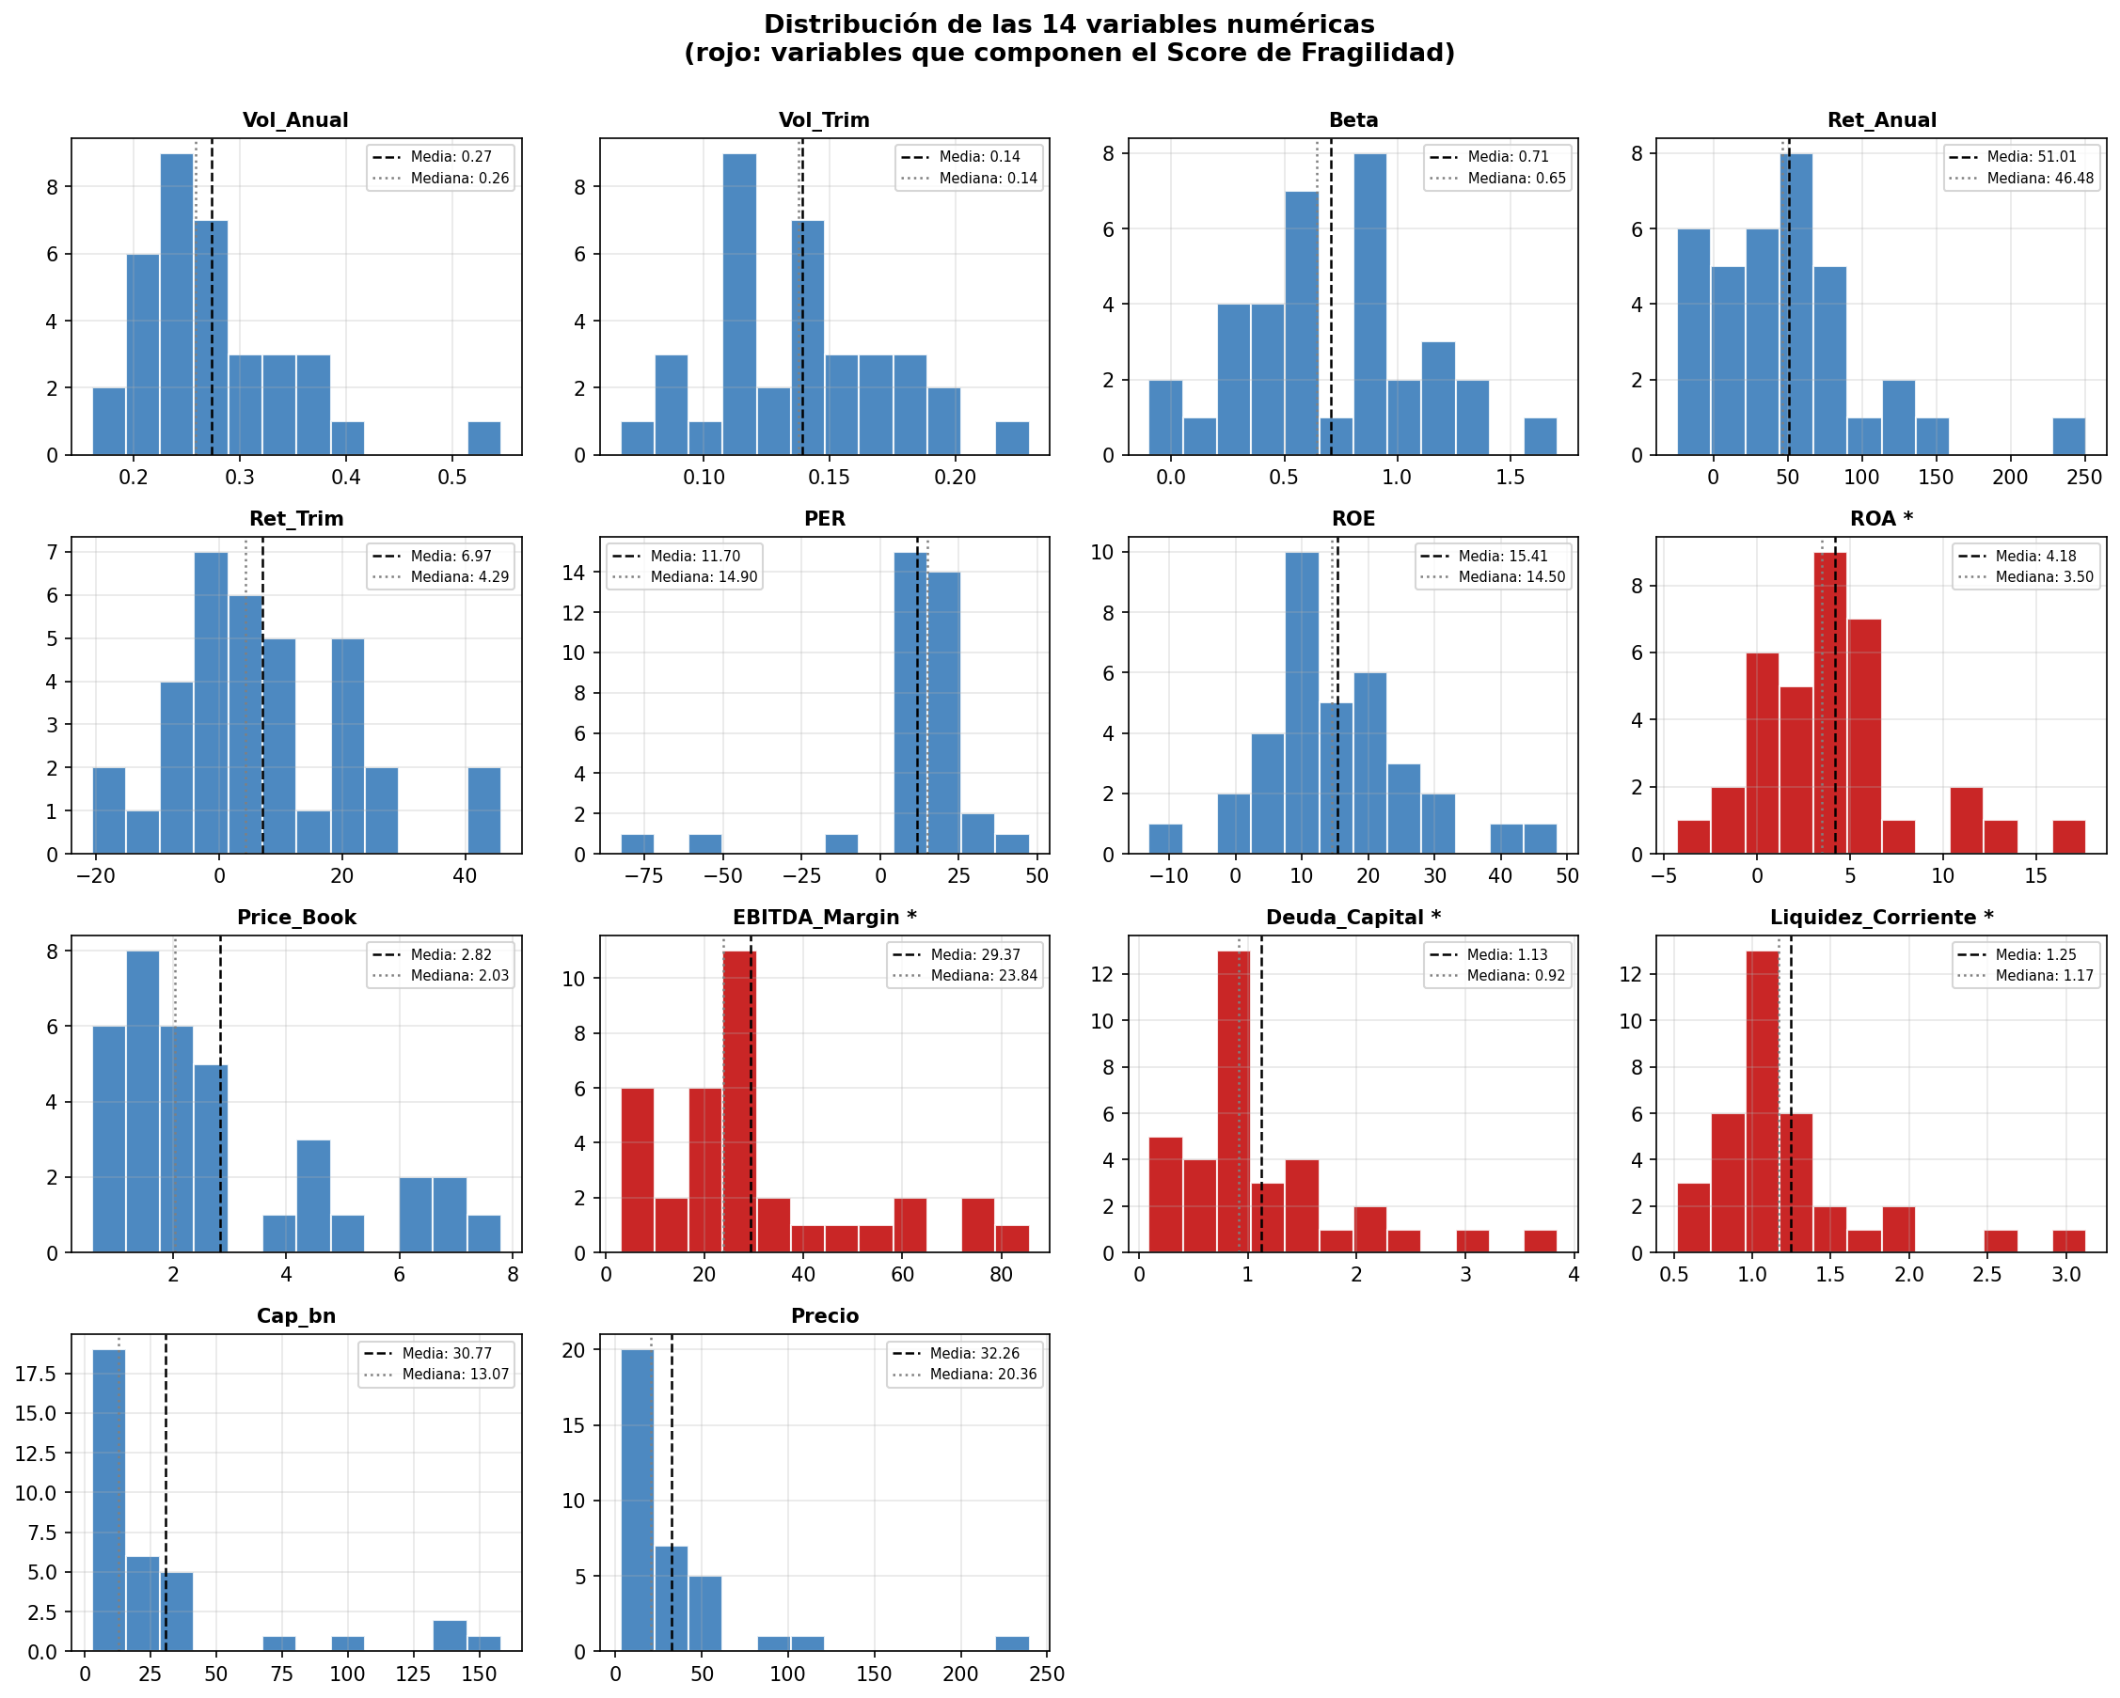
Ilustración 1. Histogramas de las 14 variables numéricas. En rojo, las variables que componen el Score de Fragilidad.
El análisis de los histogramas permite identificar varios patrones relevantes. En primer lugar, las distribuciones presentan un grado importante de asimetría positiva en algunas variables, especialmente notable en Cap_bn, Precio, PER, Price_Book y Deuda_Capital: la mayoría de las empresas se concentran en valores bajos o intermedios y existe una cola larga hacia la derecha con unos pocos casos extremos. Esta asimetría refleja la heterogeneidad estructural del IBEX 35, donde conviven empresas de capitalización muy distinta y modelos de negocio con apalancamientos muy diferentes. En segundo lugar, la diferencia entre la media y la mediana es especialmente notable en estas variables asimétricas (por ejemplo, en Cap_bn la media es 30,77 frente a la mediana de 13,07), lo que confirma que la mediana es el estadístico de tendencia central más representativo del conjunto cuando hay valores extremos, y justifica su uso tanto en la imputación de nulos como en el umbral del score. En tercer lugar, los rangos de las distintas variables son radicalmente distintos: Cap_bn oscila entre 2,80 y 158,20, mientras que Vol_Anual lo hace entre 0,16 y 0,55. Esta diferencia de escalas refuerza la necesidad de la normalización con StandardScaler que se aplicará en la siguiente sección. En cuarto lugar, las cuatro variables que componen el Score de Fragilidad (resaltadas en rojo en la ilustración) presentan distribuciones suficientemente variables como para capturar diferencias relevantes entre empresas, lo que valida su elección como componentes del score.
Análisis de valores nulos.
El análisis de valores nulos sobre las catorce variables numéricas del modelo identifica un total de 22 valores nulos distribuidos en cuatro variables, sobre un total de 490 celdas posibles (35 empresas × 14 variables), lo que representa un 4,5% del total. Antes de decidir cómo tratar estos nulos, es imprescindible identificar las empresas afectadas y comprender el motivo de la ausencia de datos.
La inspección de empresas con al menos un nulo en EBITDA_Margin, Deuda_Capital o Liquidez_Corriente revela un patrón estructural perfectamente justificable desde el punto de vista contable: los seis bancos presentan nulos en las tres variables de solvencia operativa, y Mapfre presenta nulo únicamente en EBITDA_Margin. Esto se debe a que estas variables no son aplicables al modelo de negocio de las entidades financieras y aseguradoras por las siguientes razones técnicas. El EBITDA_Margin es un concepto propio de empresas industriales o de servicios con costes de producción identificables, pero los bancos generan sus ingresos a través de márgenes de interés, comisiones y otras fuentes de naturaleza estrictamente financiera. La Deuda_Capital pierde su significado habitual en bancos porque los depósitos de clientes se contabilizan como pasivo financiero, lo que haría que el ratio fuese extremadamente elevado por construcción y completamente incomparable con el de una empresa industrial. La Liquidez_Corriente no se calcula para bancos porque su balance no distingue entre activos y pasivos corrientes en el sentido convencional, ya que toda la operativa tiene naturaleza financiera a distintos plazos.
El caso de Redeia es diferente: dispone de EBITDA_Margin (62,08%) pero no de Deuda_Capital ni Liquidez_Corriente, lo que se debe a que en las fuentes consultadas estos datos concretos no estaban disponibles en el momento de la extracción. El caso de Mapfre, aseguradora, es análogo al de los bancos para EBITDA_Margin, pero sí dispone de Deuda_Capital (0,26) y Liquidez_Corriente (1,29) porque su estructura de balance tiene componentes más próximos a los de una empresa no financiera. El único nulo en la variable Beta corresponde a Puig Brands. Esta empresa realizó su Oferta Pública de Venta en mayo de 2024, por lo que al cierre del periodo analizado contaba con menos de un año de historial bursátil, tiempo insuficiente para que las fuentes de datos puedan calcular una beta mensual con la ventana de cinco años que utilizan como estándar.
Decisión de tratamiento de nulos.
La decisión adoptada para el tratamiento de todos los nulos identificados ha sido la imputación con la mediana de cada variable, calculada sobre las observaciones no nulas del mismo dataset. Esta imputación es la oficial y definitiva del dataset principal, y produce exactamente los mismos valores numéricos que la imputación temporal local que se utilizó previamente para calcular el score en la sección 3.2.1, garantizando así la coherencia interna del pipeline. Se ha descartado la eliminación de filas porque supondría perder los seis bancos y Mapfre, es decir, siete de las 35 observaciones (20% de la muestra). Con un dataset de 35 empresas, eliminar el 20% comprometería gravemente la representatividad del conjunto y privaría a los modelos de información sobre el sector financiero, que es precisamente el más numeroso del IBEX 35. Se ha descartado también la eliminación de columnas porque EBITDA_Margin, Deuda_Capital y Liquidez_Corriente son variables con información predictiva real para las empresas no financieras y, además, son las dimensiones que se utilizan para construir la variable objetivo.
Se ha optado por la mediana en lugar de la media como estadístico de imputación por su robustez frente a valores extremos. Como ya se observó en los histogramas anteriores, algunas variables presentan distribuciones asimétricas con valores extremos reales como ACS con Deuda_Capital de 2,99, Sacyr con 3,85 o Acciona con 2,15. Si se utilizase la media, estos valores extremos desplazarían artificialmente hacia arriba el valor de imputación. Los valores de imputación obtenidos en el notebook son: mediana de EBITDA_Margin = 23,8450%; mediana de Deuda_Capital = 0,92; mediana de Liquidez_Corriente = 1,165; mediana de Beta = 0,645.
Es importante reconocer una limitación de esta decisión: como ya se ha indicado, los seis bancos quedan con valores idénticos (la mediana) en tres de las cuatro variables del score, lo que provoca que su clasificación en Y_RiesgoAlto venga determinada únicamente por su ROA real. Esta no es una limitación del método de imputación en sí, sino una consecuencia directa de la incompatibilidad estructural entre los ratios industriales y el modelo de negocio bancario. Una mejora natural del trabajo, identificada en las líneas futuras, sería desarrollar un score sectorial específico para entidades financieras.
Detección y tratamiento de valores atípicos.
La detección de outliers se ha realizado mediante el método del rango intercuartílico (IQR), que identifica como atípico cualquier valor superior a Q3 + 1,5·IQR o inferior a Q1 − 1,5·IQR. Se trata del método más robusto para datasets de tamaño moderado, ya que no asume normalidad ni se ve influido por los propios valores extremos en el cálculo de los límites. Se han identificado 33 valores atípicos distribuidos en 12 de las 14 variables. Un análisis detallado permite concluir que todos son valores reales y justificables, no errores de introducción, como pueden apreciarse visualmente en los histogramas anteriores donde se muestran las colas que producen estos outliers.
Solaria aparece como outlier en cinco variables simultáneamente: su volatilidad anual (0,5458) es la más alta del dataset, su rentabilidad anual del 251% es extraordinaria, su margen EBITDA del 85,71% es el más elevado del conjunto, y presenta también valores extremos en rentabilidad trimestral y liquidez corriente. Todos estos valores son coherentes con el perfil de una empresa de generación solar de pequeño tamaño, muy sensible a cambios regulatorios. ArcelorMittal presenta una beta de 1,71, la más alta del dataset, porque es una empresa de materiales cíclicos cuya cotización amplifica los movimientos del mercado. Telefónica, Cellnex y Acerinox presentan PER y ROE negativos por pérdidas netas en el último ejercicio. ACS y Sacyr tienen ratios de Deuda_Capital de 2,99 y 3,85, elevados pero típicos del modelo de negocio de constructoras e infraestructuras. Las cuatro mayores capitalizaciones del IBEX 35 son outliers en Cap_bn por su posición de liderazgo europeo.
La decisión adoptada es mantener todos los outliers, apoyada en dos argumentos. En primer lugar, todos son valores reales verificados en las fuentes originales; eliminarlos empobrecería el dataset al perder información genuina. En segundo lugar, con solo 35 observaciones, eliminar cualquier fila tiene un coste elevado en términos de representatividad.

3.2.3. Transformaciones
Una vez limpio el dataset, se han aplicado dos transformaciones preparatorias antes de la modelización: la normalización de las variables numéricas y el análisis de correlaciones con la variable objetivo.
Normalización con StandardScaler.
Como se ha podido comprobar en el análisis de los histogramas, las variables del dataset están en escalas radicalmente diferentes. La capitalización bursátil oscila entre 2,80 y 158,20 miles de millones de euros, mientras que la volatilidad anual se mueve entre 0,16 y 0,55. Si los modelos recibiesen las variables en su escala original, darían artificialmente mucho más peso a Cap_bn por su mayor magnitud numérica, sin fundamento financiero.
La normalización se ha realizado mediante el StandardScaler de scikit-learn, que aplica la transformación z = (x − μ) / σ a cada variable. El resultado es que cada variable tiene media 0 y desviación típica 1. Esta transformación es necesaria para la regresión logística y el análisis discriminante lineal, que son sensibles a la escala. El árbol de decisión no la requiere, pero se le aplica para mantener la consistencia del pipeline.
Análisis de correlaciones con la variable objetivo.
Una vez normalizado el dataset, se ha calculado la correlación de Pearson entre cada variable independiente y Y_RiesgoAlto. El ranking obtenido es el siguiente, ordenado por valor absoluto descendente:
Variable | r | Componente del score
ROA | −0,5808 | Sí
EBITDA_Margin | −0,4386 | Sí
Deuda_Capital | +0,3681 | Sí
Liquidez_Corriente | −0,2758 | Sí
PER | −0,2666 | No
Vol_Anual | +0,1342 | No
Precio | +0,1320 | No
Cap_bn | +0,0929 | No
Ret_Anual | +0,0915 | No
ROE | −0,0761 | No
Beta | +0,0692 | No
Price_Book | −0,0542 | No
Vol_Trim | −0,0402 | No
Ret_Trim | +0,0080 | No
Tabla 3. Correlación de Pearson de cada variable con Y_RiesgoAlto.
Las cuatro variables que componen el score (ROA, EBITDA_Margin, Deuda_Capital y Liquidez_Corriente) ocupan los cuatro primeros puestos del ranking, con magnitudes entre 0,28 y 0,58. Aunque podría parecer trivial que estos cuatro indicadores lideren el ranking por estar incluidos en la fórmula del target, conviene interpretar este resultado como una validación de coherencia teórica más que como una tautología matemática. La construcción del score sigue la jerarquía financiera clásica establecida por Beaver (1966), Altman (1968) y Ohlson (1980), que identifica precisamente estas cuatro dimensiones (rentabilidad, eficiencia operativa, apalancamiento y liquidez) como las determinantes fundamentales del riesgo empresarial. Que ROA aparezca como variable más correlacionada con el riesgo no es accidente: es la confirmación de un patrón identificado hace más de medio siglo en la literatura académica. Lo verdaderamente relevante es que el ranking concreto que produce el dataset es coherente con esa teoría: ROA domina (en línea con Beaver, 1966), seguido por márgenes y apalancamiento (en línea con Altman, 1968). Si el ranking hubiese arrojado un orden distinto, contradictorio con la teoría, sería el indicio de que el dataset o el score tienen problemas; el hecho de que respete la jerarquía clásica refuerza la validez de la operacionalización.
Las diez variables restantes son externas a la construcción del score y constituyen información empírica genuina sobre la capacidad predictiva incremental que pueden aportar las señales de mercado. PER (r = −0,2666) muestra una correlación apreciable; Vol_Anual (r = +0,1342) y Beta (r = +0,0692) muestran correlaciones más débiles individualmente. Estas correlaciones marginales son coherentes con la idea de que las variables de mercado, aunque no expliquen por sí solas la mayor parte del riesgo fundamental, sí pueden aportar información complementaria cuando se combinan con los ratios contables en un modelo multivariante. Esta hipótesis se verifica en la fase de análisis del dato, donde los modelos predictivos que combinan las catorce variables alcanzan capacidad predictiva sustancial sobre Y_RiesgoAlto.
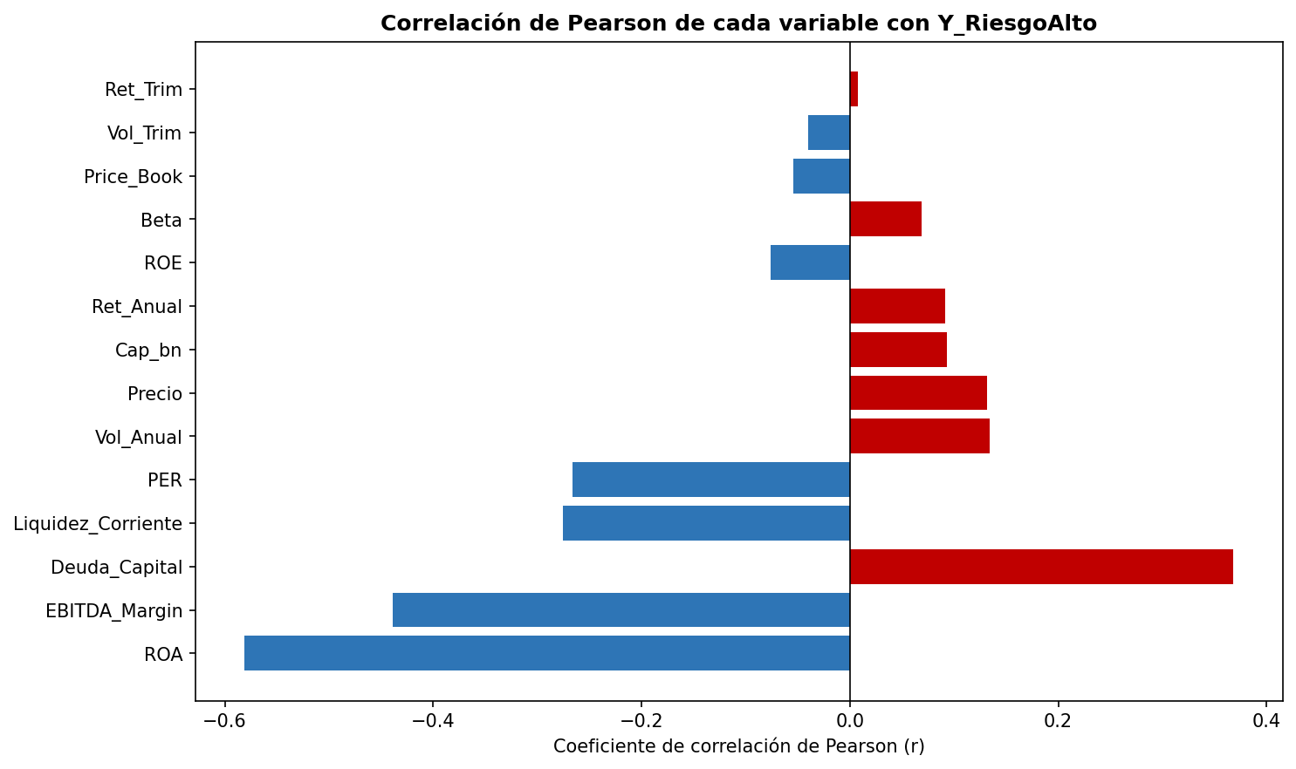
Ilustración 2. Correlación de Pearson con Y_RiesgoAlto. Las barras bordeadas en negro corresponden a las cuatro variables que componen el score.

3.2.4. Análisis y visualización
La etapa final de visualización ha producido varias representaciones gráficas que permiten documentar los patrones del dataset, validar visualmente la construcción de la variable objetivo y complementar los estadísticos numéricos descritos anteriormente.
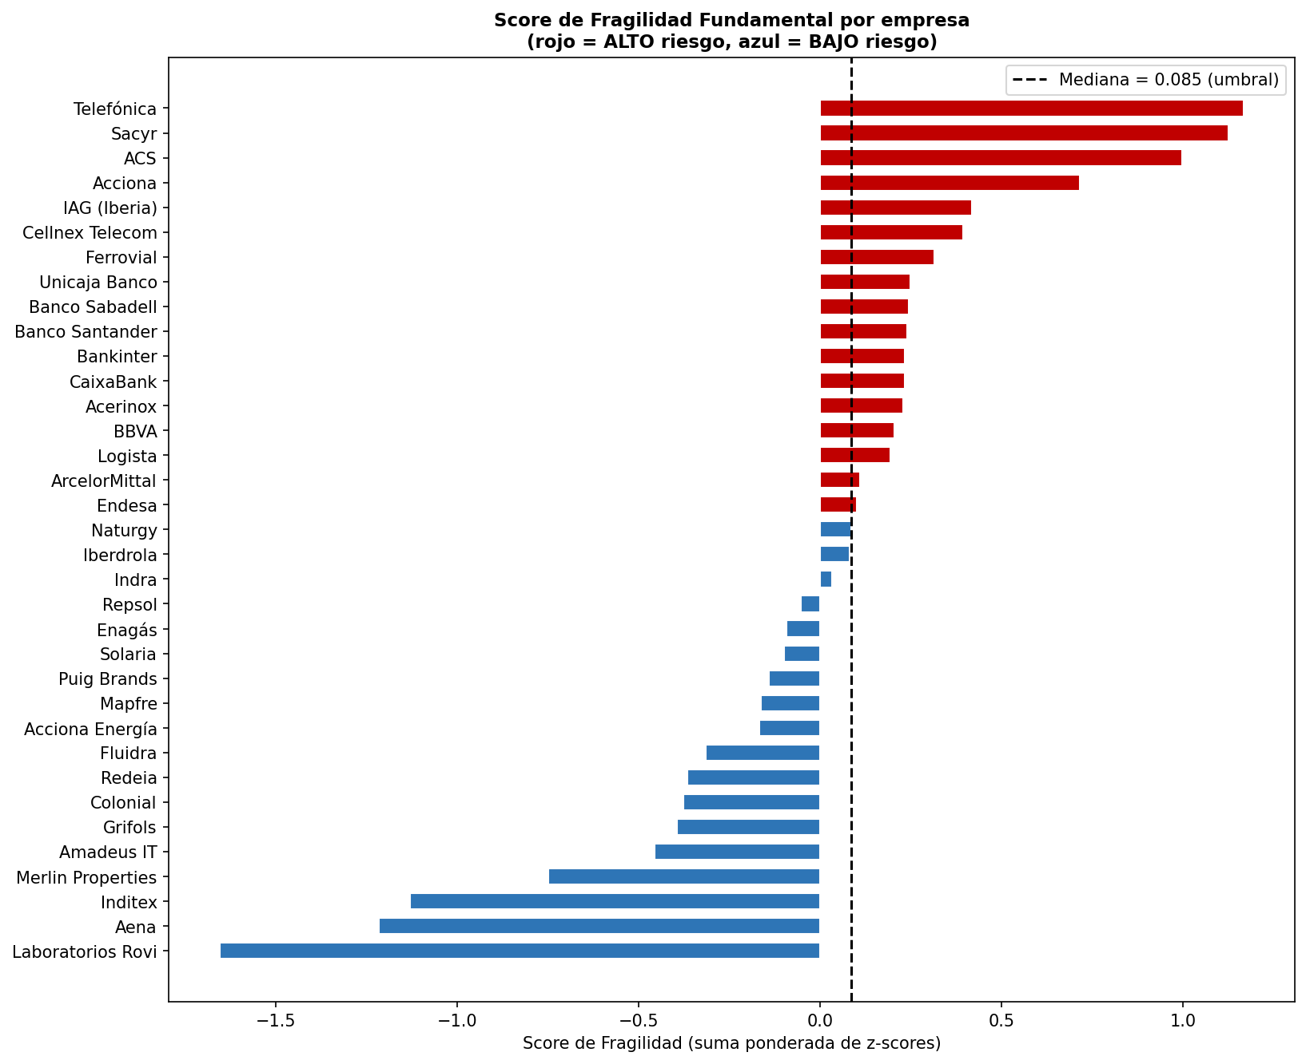
Ilustración 3. Score de Fragilidad por empresa (rojo = ALTO, azul = BAJO).
La distribución del Score de Fragilidad ordenada permite visualizar la lógica de la clasificación: empresas a la izquierda del umbral son BAJO riesgo, a la derecha ALTO. Es importante observar el agrupamiento estrecho de los seis bancos en torno a valores de 0,20 a 0,25, todos justo por encima del umbral. Este patrón refleja la limitación de la imputación por mediana en estas entidades, ya discutida.
Validación visual de la separación entre clases.
Una validación adicional de la calidad de la variable objetivo construida consiste en comparar mediante diagramas de caja la distribución de cada una de las cuatro variables del score por separado, agrupando las empresas en las dos clases ALTO y BAJO. Si la construcción del score es financieramente coherente, las distribuciones de cada variable deberían diferir sustancialmente entre las dos clases.
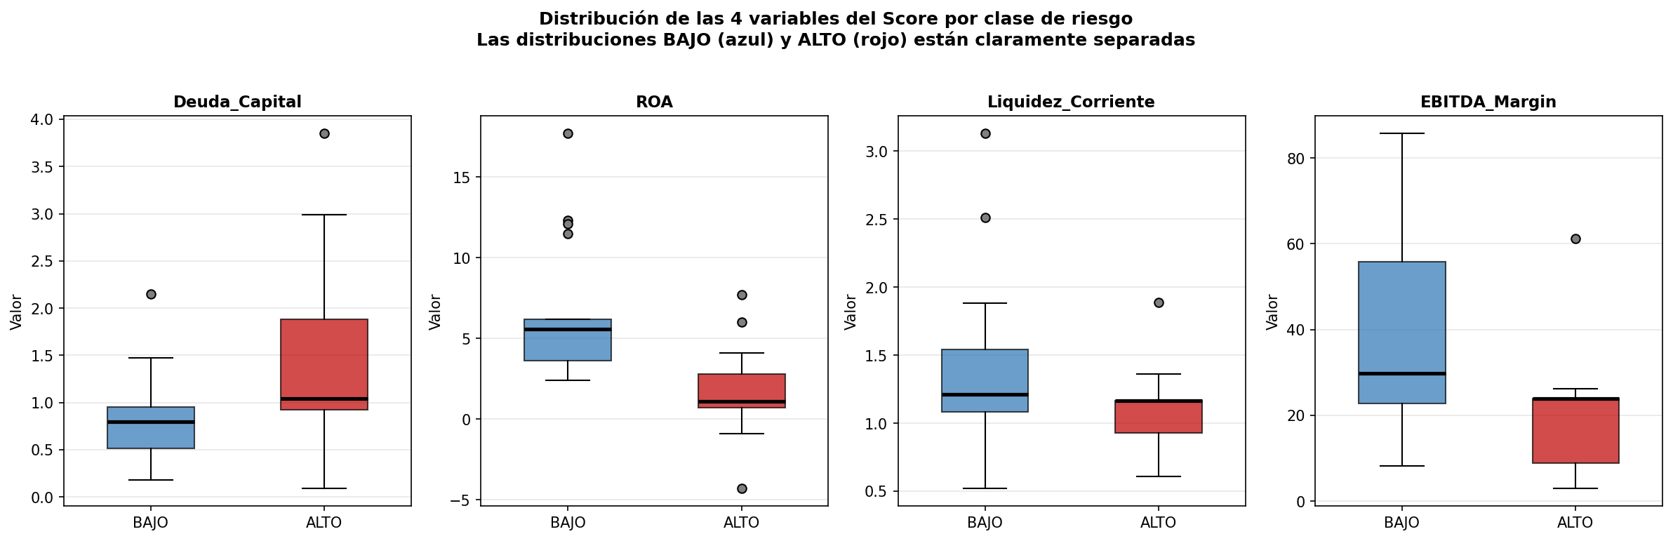
Ilustración 4. Distribución de las 4 variables del Score por clase de riesgo.
Los diagramas de caja confirman visualmente que la separación entre las dos clases es notable en las cuatro dimensiones del score. En Deuda_Capital, la mediana del grupo ALTO (en torno a 1,05) duplica claramente a la mediana del grupo BAJO (en torno a 0,80), y el rango intercuartílico del grupo ALTO se extiende muy por encima del rango BAJO, alcanzando casi el valor 4 en su outlier superior (Sacyr). En ROA, la situación se invierte: el grupo BAJO presenta una mediana en torno al 5,5%, mientras que el grupo ALTO se concentra alrededor del 1% con algunos casos negativos. La separación es también clara en EBITDA_Margin, donde el grupo BAJO alcanza medianas en torno al 30% frente al 20% del grupo ALTO, con una variabilidad mucho mayor en el grupo BAJO que llega hasta valores superiores al 80%. Liquidez_Corriente muestra una separación más sutil pero coherente: el grupo BAJO tiene mediana ligeramente superior y mayor variabilidad. Estas diferencias visuales confirman que la clasificación binaria del riesgo construida a partir del score captura patrones reales en las cuatro dimensiones financieras consideradas, y no es una asignación artificial o circular.
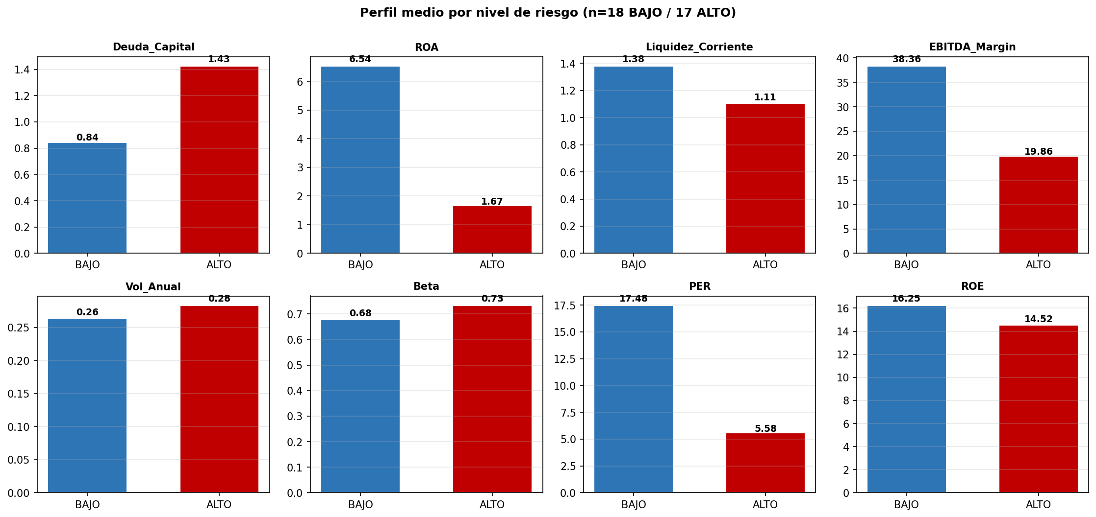
Ilustración 5. Perfil medio por nivel de riesgo. Variables con asterisco componen el score.
El análisis comparativo por nivel de riesgo confirma diferencias claras en las cuatro variables que componen el score, lo cual es esperable por construcción: las empresas ALTO presentan Deuda/Capital medio de 1,43 frente al 0,84 de las BAJO; ROA medio de 1,67% frente a 6,54%; EBITDA_Margin de 19,86% frente a 38,36%; Liquidez de 1,11 frente a 1,38. En las variables externas al score (Vol_Anual, Beta, PER, ROE) las diferencias entre clases son más modestas pero apuntan en la dirección esperada: empresas ALTO presentan volatilidad media ligeramente superior (0,284 vs 0,264) y beta media también algo mayor (0,73 vs 0,68). Estos indicios sugieren que las variables de mercado pueden aportar información complementaria al riesgo fundamental, lo que se confirmará en la fase de análisis del dato mediante los modelos predictivos.
Mapa bidimensional del riesgo fundamental.
Para reforzar la validación visual del Score de Fragilidad y proporcionar una interpretación gráfica intuitiva de la clasificación obtenida, se ha construido un gráfico de dispersión que sitúa cada una de las 35 empresas del IBEX 35 en el plano definido por las dos variables más informativas del score: Deuda_Capital en el eje horizontal y ROA en el eje vertical. Cada empresa se representa como un punto coloreado según su clase Y_RiesgoAlto (rojo para ALTO, azul para BAJO) y se identifica con su nombre.
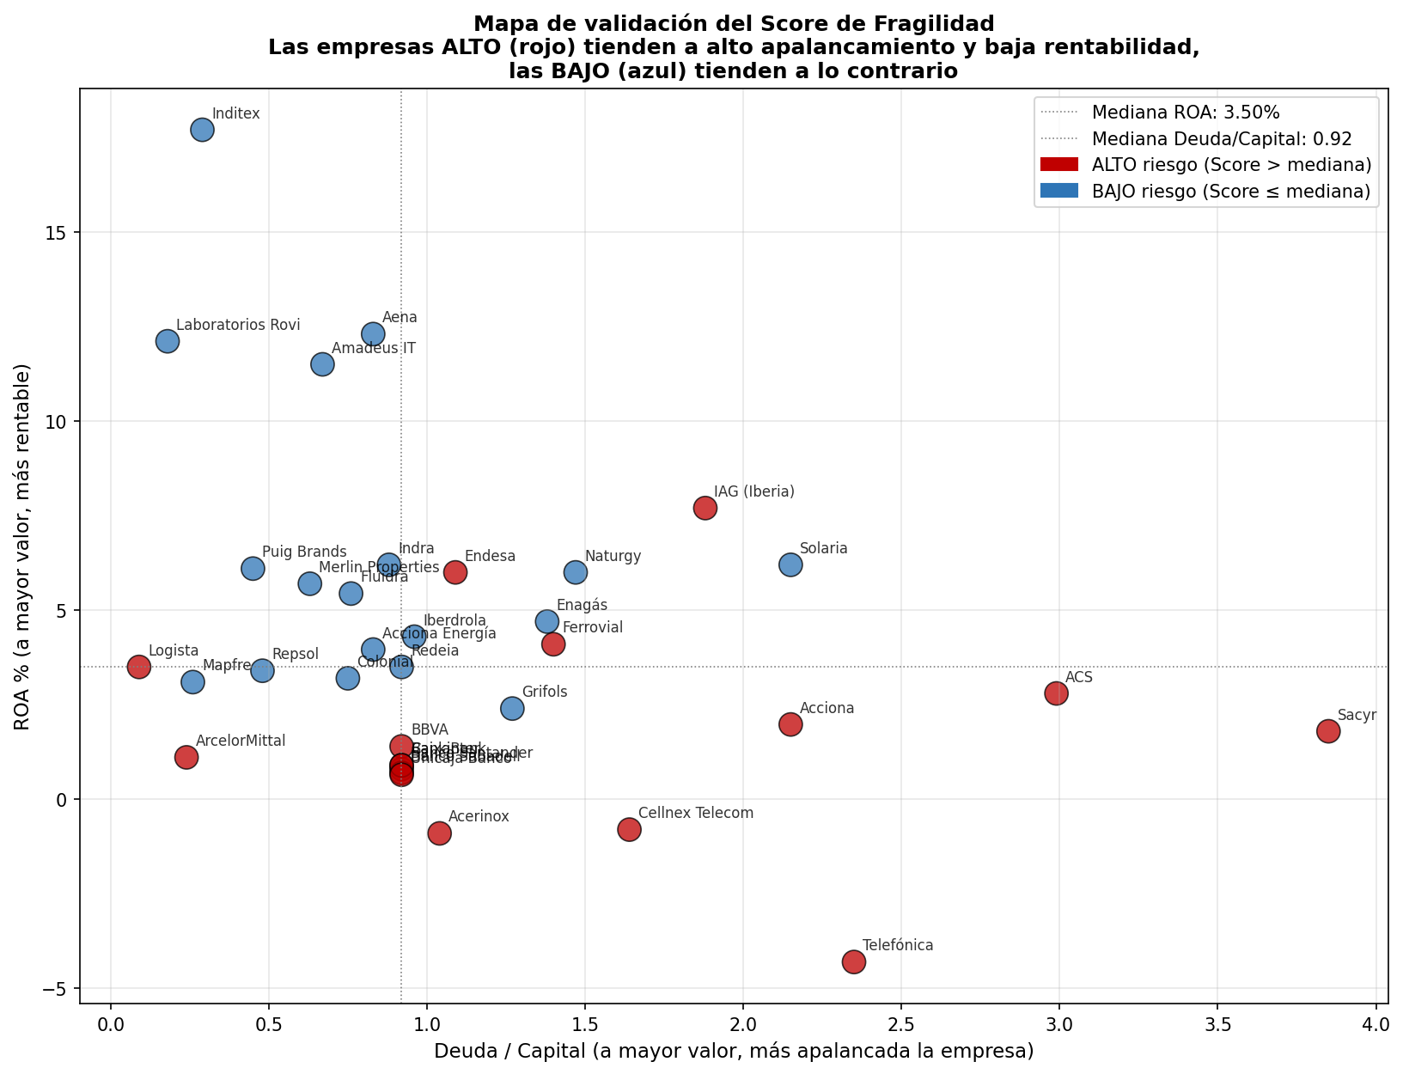
Ilustración 6. Mapa de validación del Score de Fragilidad: Deuda/Capital vs ROA, coloreado por clase de riesgo.
El gráfico de dispersión revela patrones que confirman la validez del Score de Fragilidad como operacionalización del riesgo. En primer lugar, existe una clara tendencia geográfica: las empresas con menor deuda y mayor rentabilidad se concentran en el cuadrante superior izquierdo del gráfico (Inditex con ROA de 17,7% y deuda mínima, Laboratorios Rovi, Aena, Amadeus IT), todas ellas clasificadas como BAJO riesgo en azul. En el cuadrante opuesto, inferior derecho, se sitúan las empresas con alto apalancamiento y baja o nula rentabilidad (Telefónica con ROA negativo y deuda alta, Sacyr y ACS con apalancamientos extremos), todas ellas clasificadas como ALTO en rojo. Esta distribución no es casual: refleja precisamente la lógica financiera clásica de que el riesgo empresarial se incrementa con el apalancamiento y se reduce con la rentabilidad.
En segundo lugar, el gráfico permite identificar visualmente la particularidad metodológica de los seis bancos ya discutida: aparecen agrupados en un punto concreto del plano, justo en el valor mediano de Deuda/Capital (eje horizontal), porque sus valores reales han sido sustituidos por la mediana mediante imputación. Su posición vertical varía únicamente según su ROA real, lo que coloca a todos ellos en la zona central baja del gráfico y los clasifica uniformemente como ALTO riesgo. Esta agrupación visual hace evidente la limitación discutida en la sección 3.2.1 y sirve como recordatorio honesto de un aspecto que debe tratarse con cautela en la interpretación de los resultados.
En tercer lugar, el gráfico identifica algunas empresas en la zona de frontera, cercanas al cruce de las medianas, cuya clasificación es naturalmente más ambigua. Casos como Iberdrola, Endesa, Naturgy o Acciona Energía están situados en el cuadrante central del gráfico, con valores próximos a la mediana en ambos ejes. Estas empresas son las que generarán mayor incertidumbre en los modelos predictivos posteriores y, como se documentará en la memoria de Análisis del Dato, son las que producen los errores de clasificación más frecuentes.
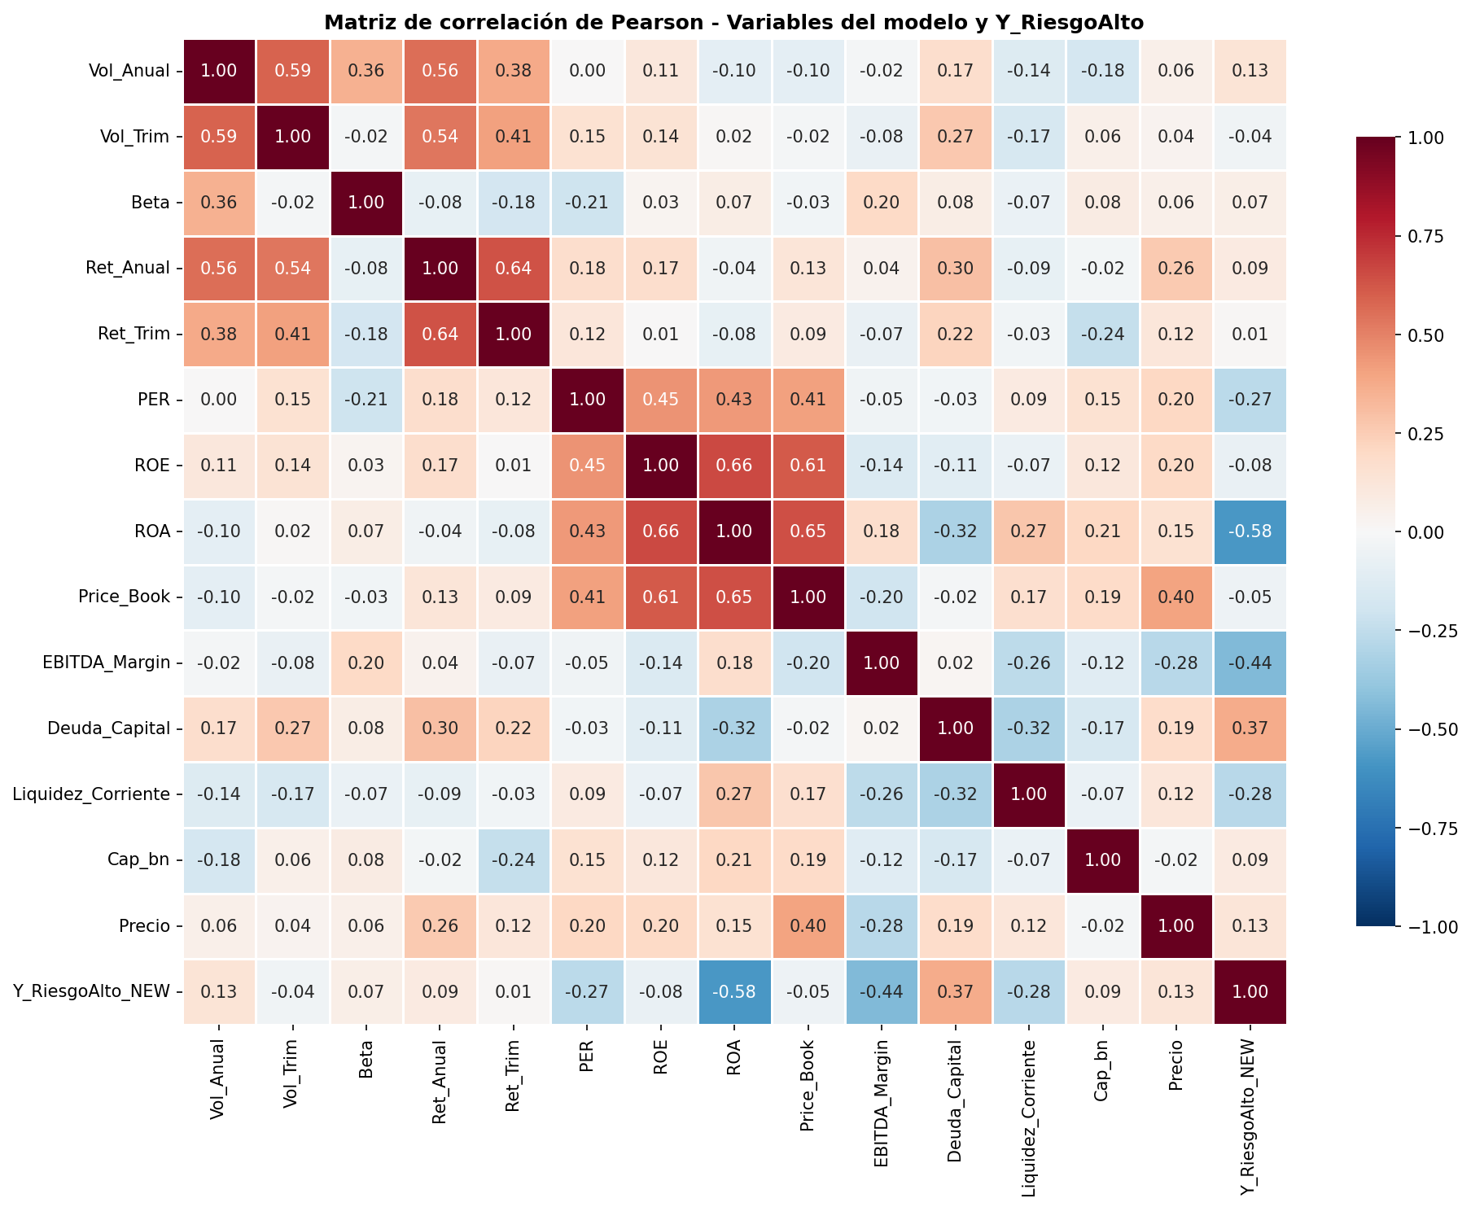
Ilustración 7. Matriz de correlación entre las 14 variables y Y_RiesgoAlto.
La matriz de correlación completa permite identificar también las correlaciones internas entre predictores. Se observa una correlación elevada entre Vol_Anual y Vol_Trim (0,86), esperable porque ambas miden volatilidad en distintos horizontes. La correlación entre ROA y ROE es moderada, ya que cada uno mide la rentabilidad sobre una base distinta. La capitalización bursátil Cap_bn presenta correlaciones bajas con la mayoría de variables, reflejando que el tamaño absoluto no determina el perfil financiero.
La distribución equilibrada de Y_RiesgoAlto, con 18 BAJO (51,4%) y 17 ALTO (48,6%), es óptima para los modelos de clasificación al evitar problemas de class imbalance. El resultado final del proceso es un dataset de 35 observaciones y 19 columnas (las 17 originales más Score_Fragilidad y Y_RiesgoAlto añadidas en el proceso), completamente libre de valores nulos, con las variables numéricas escaladas a media 0 y desviación típica 1. Este dataset se exporta al archivo Dataset_Final_Modelizacion_IBEX35.xlsx y constituye el input directo para la fase de análisis del dato descrita en la sección siguiente.

